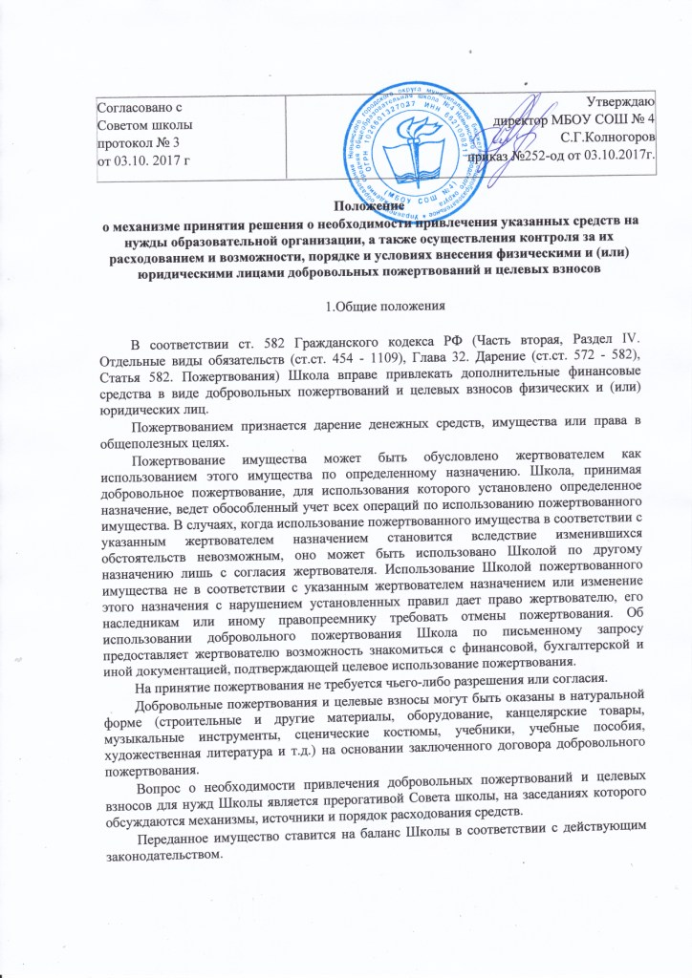

            2.  Механизм привлечения добровольных пожертвований и целевых взносов физических и (или) юридических лиц

1 шаг – руководитель в начале финансового или учебного года  выходит на Совет школы и:

- предлагает программу развития Школы по материально- техническому оснащению и ремонту на текущий учебный год;

- обозначает план наиболее значимых мероприятий по ремонту и оснащению Школы для её функционирования, который возможно реализовать  при помощи родителей.

На заседании члены Совета школы принимают решение об оказании поддержки в улучшении материально-технической базы Школы или иное решение.

2 шаг – составление плана финансово-хозяйственной деятельности (ФХД) на текущий учебный  год, его принятие, утверждение по согласованию с Советом школы. В план включаются все планируемые на год ремонтные работы и приобретения имущества, а также оплата услуг организаций, непредвиденные расходы.

3 шаг – председатель Совета школы на общешкольном собрании знакомит родителей с планом ФХД и выходит с инициативой о добровольной посильной финансовой поддержки Школе.

Далее председатель должен рассказать, как можно осуществить пожертвование (перевести посильную сумму на счет Школы, оформить договор пожертвования или дарения, как денежных средств, так и какого-либо имущества, определенного планом, сдать денежные средства родителям и получить квитанцию). Также рассказывает, где можно  ознакомиться с отчетной документацией по привлечению и расходованию добровольных пожертвований, реквизитов Школы для перечисления.

4 шаг – получение средств через внесение денежных средств на расчетный счет, или передача  в Школу (только родителям, которым это доверил класс) с обязательным последующим переводом на счёт Школы.

Допускается практиковать и такую форму участия родителей в материальном обеспечении Школы, как принятие решения на родительском собрании о необходимости покупки определенных вещей либо проведения ремонта, составляется ведомость с суммами (росписями родителей) и оформляется официально как договор дарения/пожертвования для конкретной цели от имени одного из родителей.

Затем на очередном родительском собрании предоставляется полный отчет об использовании денег с демонстрацией квитанций и счетов, а также результатов проделанной работы.

Пример:

На родительском собрании родители решили собрать добровольно деньги на замену окна. Деньги, собранные родителями, на расчетный счет школы решили не перечислять. Одному из родителей поручили организацию этого дела, он и оплатил работы по замене окна от своего имени.

В таком случае:

1. Составляется ведомость с указанием ФИО жертвователя, суммы, подписи жертвователя.

2. Заключается договор пожертвования с указанием в нем целевой составляющей пожертвования «замена окна», указывается общая сумма пожертвования (от одного родителя или родителей).

3. В протоколе родительского собрания отражается, что этот человек уполномочен оплатить работы, подписать акт выполненных работ.

 Допускается  заключение трехстороннего соглашения между подрядчиком, Школой  и родителем.

3. Механизм расходования добровольных пожертвований и целевых взносов физических и (или) юридических лиц

 1.             Денежные средства направляются только на работы и приобретения имущества, указанные в плане ФХД.

2.             Средства расходуются по смете расходов на данную услугу, работы.

3.             По итогам работы составляется:

- акт закупки;

- акт выполненных работ;

-      авансовый отчет с подтверждающими документами (чеки, счета-фактуры);

-      директор Школы отчитывается перед Учредителем, Советом школы и родителями (законными представителями) обучающихся о поступлении, бухгалтерском учете и расходовании добровольных пожертвований и целевые взносов физических и (или) юридических лиц в соответствии с бюджетным законодательством РФ.

         Контроль за соблюдением законности привлечения Школой добровольных пожертвований и целевых взносов осуществляется учредителем и Советом школы.

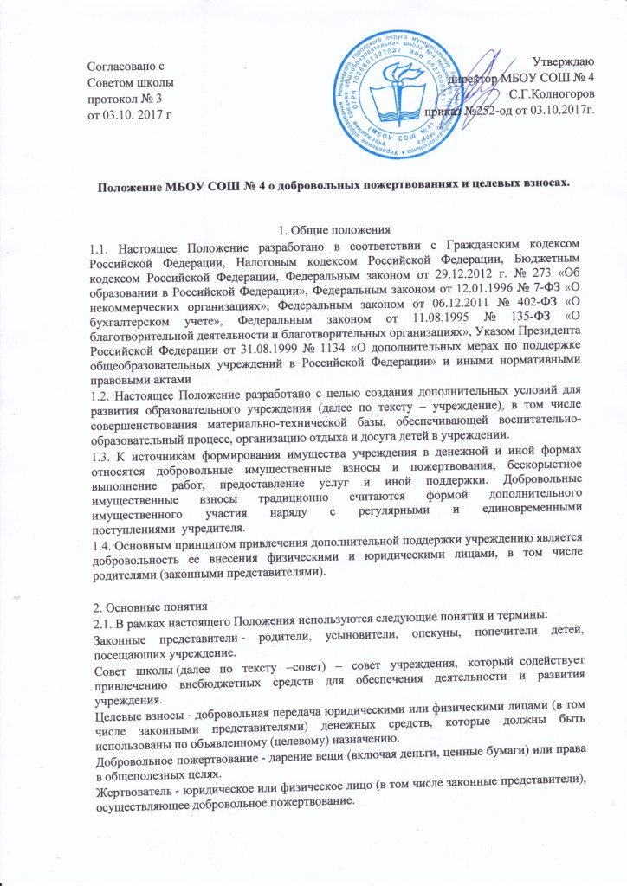

 Одаряемый – образовательное учреждение, принимающее целевые взносы, добровольные пожертвования от жертвователей на основании заключенного между сторонами договора о целевых взносах и добровольных пожертвованиях. В настоящем Положении понятия «одаряемый» и «учреждение» используются в равных значениях.

Безвозмездная помощь (содействие) - выполняемые для учреждения работы и оказываемые услуги в качестве помощи (содействия) на безвозмездной основе юридическими и физическими лицами.

3. Порядок привлечения целевых взносов и добровольных пожертвований

3.1. На принятие добровольных пожертвований от юридических и физических лиц не требуется разрешения и согласия учредителя.

3.2. Целевые взносы и добровольные пожертвования в виде денежных средств зачисляются на лицевой внебюджетный счет учреждения в безналичной форме расчетов.

3.3. Привлечение целевых взносов может иметь своей целью приобретение необходимого учреждению имущества, развитие и укрепление материально-технической базы учреждения, охрану жизни и здоровья, обеспечение безопасности детей в период воспитательно-образовательного процесса либо решение иных задач, не противоречащих уставной деятельности учреждения и действующему законодательству Российской Федерации.

3.4. Решение о необходимости привлечения целевых взносов законных представителей принимается Советом школы с указанием цели их привлечения. Руководитель учреждения представляет расчеты предполагаемых расходов и финансовых средств, необходимых для осуществления вышеуказанных целей. Данная информация доводится до сведения законных представителей путем их оповещения на родительских собраниях либо иным способом. Решение о привлечении целевых взносов должно содержать сведения о рекомендованном размере целевых взносов.

3.5. При внесении целевых взносов на основании решения Совета школы о целевых взносах жертвователи (законные представители) в письменной форме оформляют договор пожертвования денежных средств учреждению на определенные цели (целевые взносы) по прилагаемой к настоящему Положению форме (типовая форма - Приложение № 1). По результатам заседаний Совета школы формируется решение о добровольных пожертвованиях, которое должно содержать сведения о целях и сроках использования поступивших добровольных пожертвований.

3.6. Добровольные пожертвования учреждению могут осуществляться юридическими и физическими лицами, в том числе законными представителями.

3.7. При внесении добровольных пожертвований жертвователь вправе указать целевое назначение вносимого им пожертвования, заключив договор пожертвования имущества по прилагаемой к настоящему Положению форме (типовая форма - Приложение № 2).

Пожертвованное имущество используется одаряемым в соответствии с назначением имущества.

Учреждение, принимающее пожертвование, для использования которого установлено определенное назначение, должно вести обособленный учет всех операций по использованию пожертвованного имущества.

 В случаях, когда использование пожертвованного имущества в соответствии с указанным жертвователем назначением становится вследствие изменившихся обстоятельств невозможным, оно может быть использовано по другому назначению лишь с согласия жертвователя.

3.8. Безвозмездное получение учреждением имущества может осуществляться по договору дарения или по договору пожертвования.

3.9. Руководитель учреждения организует раздельный бухгалтерский учет целевых взносов и добровольных пожертвований в соответствии с требованиями бюджетного и налогового законодательства.

 3.10. Целевые взносы и добровольные пожертвования в виде материальных ценностей передаются по договору и актам приема-передачи установленного образца в соответствии с приложениями №№ 2, 3 к настоящему Положению и подписываются руководителем учреждения и жертвователем.

4. Порядок привлечения безвозмездной помощи (содействие).

4.1. В рамках настоящего Положения жертвователь может оказывать учреждению поддержку в виде безвозмездной помощи (содействие), а именно выполнять для учреждения работы и оказывать услуги в качестве помощи (содействия) на безвозмездной основе (далее – оказание безвозмездной помощи).

4.2. При оказании безвозмездной помощи между учреждением и жертвователем заключается договор на безвозмездное выполнение работ (оказание услуг) и подписывается по окончанию работ (оказанию услуг) руководителем учреждения и жертвователем акт сдачи-приемки выполненных работ (оказанных услуг).

5. Ведение бухгалтерского и налогового учета целевых взносов и добровольных пожертвований

5.1. Учреждение, являющееся получателем указанных целевых поступлений, обязано вести раздельный учет доходов (расходов), полученных (понесенных) в рамках целевых поступлений.

Документами, подтверждающими получение учреждением пожертвования и его целевое использование, являются:

- договор пожертвования;

- в случае безналичного перечисления платежное поручение, в котором в качестве назначения платежа указывается, что перечисляемые средства являются пожертвованием. Кроме того, может быть указана ссылка на договор или цель, на осуществление которой направляются денежные средства;

- первичные документы, подтверждающие произведенные расходы.

5.2. Целевые взносы жертвователи вносят на лицевой внебюджетный счет учреждения через кассу, банки Российской Федерации, с которыми заключен договор на обслуживание по приему платежей.

5.3. Налоговый учет в учреждении ведется с обязательным предоставлением отчета о целевом использовании имущества (в том числе денежных средств), работ, услуг, полученных в рамках пожертвования, целевых поступлений, в составе налоговой декларации по налогу на прибыль. Сведения налоговой декларации должны соответствовать данным налоговых регистров, утвержденных Учетной политикой учреждения.

6. Отчетность по целевым взносам и добровольным пожертвованиям

6.1. Учреждение предоставляет Учредителю, в налоговый орган отчеты по установленной форме в установленные законодательством сроки.

6.2. Учреждение обязано на собраниях родителей в установленные сроки и форме, но не реже одного раза в год, публично отчитываться перед жертвователями, в том числе законными представителями, о направлениях использования и израсходованных суммах целевых взносов и добровольных пожертвований. Отчет должен содержать достоверную и полную информацию в доступной и наглядной форме. Для ознакомления с отчетом наибольшего числа жертвователей отчет может быть размещен по группам на информационных стендах учреждения и в обязательном порядке на официальном сайте учреждения.

6.3. Отчет, сформированный за отчетный период и содержащий показатели о суммах поступивших средств по группам и в целом по учреждению, и об израсходованных суммах по направлениям расходов рассматривается и утверждается общешкольным родительским комитетом или Советом школы, о чем составляется соответствующий протокол заседания Совета школы.

Приложение № 1

к Положению о добровольных

пожертвованиях и целевых взносах

[**Договор пожертвования денежных средств  
образовательному учреждению на определенные цели**](garantf1://1867212.0/)

г.Невьянск                                                                     «______»_________20__г.

[Наименование юридического лица], именуемое в дальнейшем "Жертвователь", в лице [должность, Ф. И. О. уполномоченного лица], действующего на основании [правоустанавливающий документ], с одной стороны, и [наименование образовательного учреждения], именуемое в дальнейшем "Одаряемый", в лице [должность, Ф. И. О. уполномоченного лица], действующего на основании [правоустанавливающий документ], с другой стороны, заключили настоящий Договор о нижеследующем.

**1. Предмет договора**

**1.1. Жертвователь обязуется безвозмездно передать Одаряемому в собственность на цели, указанные в настоящем Договоре, денежные средства (далее по тексту договора - Пожертвование) в размере [**Сумма цифрами и прописью] руб.

**1.2. Пожертвование передается в собственность Одаряемому на осуществление следующих целей:____________________________**

**1.3. Указанные в [п. 1.2](http://150school4krasno.edusite.ru/p121aa1.html)**. цели использования Пожертвования соответствуют целям благотворительной деятельности, определенным в [статье 2](garantf1://4232.2/) Федерального закона N 135-ФЗ от 11.08.1995 г. "О благотворительной деятельности и благотворительных организациях".

**2. Права и обязанности сторон**

2.1. Жертвователь обязуется перечислить на расчетный счет Одаряемого Пожертвование в течение **[**значение] дней с момента подписания настоящего Договора.

2.2. Одаряемый вправе в любое время до перечисления Пожертвования от него отказаться. Отказ Одаряемого от Пожертвования должен быть совершен в письменной форме. В таком случае настоящий Договор считается расторгнутым с момента получения Жертвователем письменного отказа.

2.3. Одаряемый обязан использовать Пожертвование исключительно в целях, указанных в [п. 1.2](http://150school4krasno.edusite.ru/p121aa1.html). настоящего Договора. В соответствии с [п. 3 ст. 582](garantf1://10064072.58232/) ГК РФ одаряемый обязан вести обособленный учет всех операций по использованию Пожертвования. Об использовании Пожертвования он обязан предоставить Жертвователю письменный отчет, а также давать Жертвователю возможность знакомиться с финансовой, бухгалтерской и иной документацией, подтверждающей целевое использование Пожертвования.

2.4. Если использование Пожертвования в соответствии с целями, указанными в [п. 1.2](http://150school4krasno.edusite.ru/p121aa1.html) настоящего Договора, становится невозможным вследствие изменившихся обстоятельств, то Пожертвование может быть использовано Одаряемым в других целях только с письменного согласия Жертвователя.

**3. Ответственность Одаряемого**

3.1. Использование Пожертвования или его части не в соответствии с оговоренными в [п. 1.2](http://150school4krasno.edusite.ru/p121aa1.html). настоящего договора целями ведет к отмене договора пожертвования. В случае отмены договора пожертвования Одаряемый обязан возвратить Жертвователю Пожертвование.

**4. Прочие условия**

4.1. Настоящий договор вступает в силу с момента его подписания сторонами.

4.2. Все споры, вытекающие из настоящего Договора, будут по возможности разрешаться сторонами путем переговоров. При недостижении согласия спор подлежит передаче на рассмотрение в Арбитражный суд г. [вписать нужное].

4.3. Все изменения и дополнения к настоящему Договору должны быть составлены в письменной форме и подписаны уполномоченными представителями сторон.

4.4. Настоящий Договор составлен в двух экземплярах, имеющих равную юридическую силу - по одному для каждой из сторон.

**5. Адреса и реквизиты сторон**

|  |  |
| --- | --- |
| Жертвователь  [вписать нужное]  [вписать нужное]  М. П. | Одаряемый  [вписать нужное]  [вписать нужное]  М. П. |

Приложение № 2

к Положению о добровольных

пожертвованиях и целевых взносах

**ДОГОВОР №_____**

**пожертвования имущества муниципальному бюджетному общеобразовательному учреждению**

г.Невьянск «___»____________20__г.

Муниципальное бюджетное общеобразовательное учреждение средняя общеобразовательная школа № 4 Невьянского городского округа, именуемое в дальнейшем «Одаряемый», в лице директора            , действующего на основании Устава, с одной стороны и_________________________________________________________________,

именуемый в дальнейшем «Жертвователь», действующий на основании________________ паспорт___________________________________________________________,

с другой стороны, заключили настоящий договор о нижеследующем:

1. Предмет договора

1.1. Жертвователь обязуется безвозмездно передать Одаряемому в собственность на цели, указанные в настоящем Договоре, имущество (далее по тексту договора - Пожертвование) в виде______________________________________________________________.

1.2. Пожертвование передается в собственность Одаряемому на осуществление целей, установленных решением Совета школы о привлечении пожертвований _______________________________________________________________.

1.3. Указанные в п. 1.2. цели использования Пожертвования соответствуют целям благотворительной деятельности, определенным в ст. 2 Федерального закона № 135-ФЗ от 11.08.1995 "О благотворительной деятельности и благотворительных организациях".

2. Права и обязанности сторон

2.1. Жертвователь обязуется передать Пожертвование Одаряемому в течение ___ рабочих дней с момента подписания настоящего Договора.

2.2. Одаряемый вправе в любое время до передачи Пожертвования от него отказаться. Отказ Одаряемого от Пожертвования должен быть совершен в письменной форме. В таком случае настоящий Договор считается расторгнутым с момента получения Жертвователем письменного отказа.

2.3. Одаряемый обязан использовать Пожертвование исключительно в целях, указанных в п. 1.2. настоящего Договора.

2.4. Одаряемый принимает Пожертвование, согласно Приложению № 1 к настоящему Договору.

2.5. Одаряемый обязан предоставлять Жертвователю возможность знакомиться с финансовой, бухгалтерской и иной документацией, подтверждающей целевое использование Пожертвования.

2.4. Если использование Пожертвования в соответствии с целями, указанными в п. 1.2 настоящего Договора, становится невозможным вследствие изменившихся обстоятельств, то Пожертвование может быть использовано Одаряемым в других целях только с письменного согласия Жертвователя.

3. Ответственность сторон

3.1. Использование Пожертвования или его части не в соответствии с оговоренными в п. 1.2. настоящего договора целями ведет к отмене договора пожертвования. В случае отмены договора пожертвования Одаряемый обязан возвратить Жертвователю Пожертвование.

4. Прочие условия

4.1. Настоящий договор вступает в силу с момента его подписания сторонами.

4.2. Все споры, вытекающие из настоящего Договора, разрешаются сторонами путем переговоров. При не достижении согласия, спор подлежит рассмотрению в судебном порядке.

4.3. Все изменения и дополнения к настоящему Договору должны быть составлены в письменной форме и подписаны уполномоченными представителями сторон.

4.5. Настоящий Договор составлен в двух экземплярах, имеющих равную юридическую силу - по одному для каждой из сторон.

5. Адреса и реквизиты сторон

Жертвователь

Одаряемый

______________________________

Приложение № 3

к Положению о добровольных

пожертвованиях и целевых взносах

АКТ ПРИЕМКИ-ПЕРЕДАЧИ ИМУЩЕСТВА

г.Невьянск «____»____________20__г.

______________________________________________________, именуем___ в дальнейшем

"Жертвователь", в лице _______________________________________, действующий на основании __________________________________, с одной

стороны и муниципальное бюджетное общеобразовательное учреждение средняя общеобразовательная школа № 4 Невьянского городского округа, именуемое в дальнейшем "Одаряемый", в лице директора________________, действующего на основании Устава, с другой стороны, именуемые

вместе "Стороны", а по отдельности "Сторона", составили настоящий акт (далее - Акт)

о нижеследующем.

1. Во исполнение п. 1.1 Договора пожертвования от "___" __________ _____г.

Жертвователь передал, а Одаряемый принял следующее имущество.

Наименование имущества_______________________________________________________ Количество __________________________________________________________________

Стоимость _______________________________________________________________руб.

2. Техническое состояние имущества: _____________________________________________

3. Документы на имущество: ____________________________________________________

4. Настоящий Акт составлен в двух экземплярах, по одному для каждой из Сторон, и является неотъемлемой частью Договора пожертвования №____________от "___" _____ г.

 Жертвователь:                                                                                      Одаряемый:

______________________________                   ___________________________

Приложение № 4

к Положению о добровольных

пожертвованиях и целевых взносах

**ДОГОВОР №_____**

**безвозмездного выполнения работ (оказания услуг)**

г.Невьянск «___»____________20__г.

Муниципальное бюджетное общеобразовательное учреждение средняя общеобразовательная школа № 4 Невьянского городского округа, именуемое в дальнейшем «Заказчик» в лице директора __________________________, действующей на основании Устава, с одной стороны и

_____________________________________________________________, именуемый в дальнейшем «Исполнитель», действующий на основании_____,

паспорт_____________________________________________________________________,

с другой стороны, заключили настоящий договор о нижеследующем:

1. Предмет договора

1.1. По настоящему Договору Исполнитель обязуется по заданию Заказчика безвозмездно выполнить работы (оказать услуги) по _________________________________________________________________.

1.2. Исполнитель выполняет работы (оказывает услуги) лично.

1.3. Критериями качества выполнения работ (предоставляемых Исполнителем услуг) являются:

1.3.1. ____________________________________________________________

1.4. Срок выполнения работ (оказания услуг) - _________________________.

2. Обязанности Сторон

2.1. Исполнитель обязан:

2.1.1. Предоставить Заказчику услуги (выполнить работы) надлежащего качества в порядке и сроки, предусмотренные настоящим Договором.

2.1.2. Приступить к исполнению своих обязательств, принятых по настоящему Договору, не позднее __________________________.

2.2. Заказчик обязан:

2.2.1. Оказывать Исполнителю содействие для надлежащего исполнения обязанностей, в том числе предоставлять Исполнителю всю необходимую информацию и документацию, относящуюся к деятельности оказываемых услуг.

2.2.2. Исполнитель выполняет работы (оказывает услуги) на безвозмездной основе.

3. Ответственность Сторон

3.1. Стороны несут ответственность за неисполнение или ненадлежащее исполнение обязанностей по настоящему договору в соответствии с действующим законодательством Российской Федерации.

4. Заключительные положения

4.1. Настоящий Договор составлен в двух экземплярах, имеющих равную юридическую силу, по одному для каждой из сторон.

4.2. Настоящий Договор вступает в силу с момента его заключения и действует до полного исполнения обязательств Сторонами.

4.3. Настоящий Договор может быть расторгнут в любой момент по инициативе любой из сторон. При этом инициативная сторона обязана направить другой стороне уведомление о расторжении настоящего договора в срок, не позднее чем за _____ дней до такого расторжения.

4.4. Во всем, что не предусмотрено настоящим Договором, Стороны руководствуются действующим законодательством Российской Федерации.

5. Реквизиты и подписи Сторон

Исполнитель:

________________

«__»________20___ г.

Заказчик:

________________

«__»________20___г.

**Приложение №5**

**к Положению о добровольных**

**пожертвованиях и целевых взносах**

АКТ № ______

сдачи-приемки выполненных работ (оказанных услуг)

г.Невьянск                                                          «___»________20__г.

Во исполнение договора безвозмездного выполнения работ (оказания услуг)

№_________ от "___"____________г. _________________________________, в лице, ____________________________________________________________

действующего на основании _________________________________________,

именуемый в дальнейшем "Исполнитель", и __________________________________________________________________,

в лице _______________________________________________________, действующего на основании __________________, именуемый в дальнейшем "Заказчик", составили настоящий акт о нижеследующем:

1. Исполнитель передает, а Заказчик принимает следующие работы (услуги):

-__________________________________________________________________

__________________________________________________________________

2. Согласно пункту ___________________ договора работы (услуги) выполнены иждивением_______________________(с использованием его материалов, средств и

т.п.). (указать Заказчика или Исполнителя)

Материалы (средства)_______________________________________________________. Кол-во ___________________________________________________________________.

Цена___________________________________.

Сумма _________________________________.

3. Количество и качество выполненных работ (оказанных услуг) соответствует условиям договора в полном объеме.

4. Результаты выполненных работ (оказанных услуг) по договору

сдал:

принял:

Исполнитель:

________________

«__»________20___ г.

Заказчик:

________________

«__»________20___г.

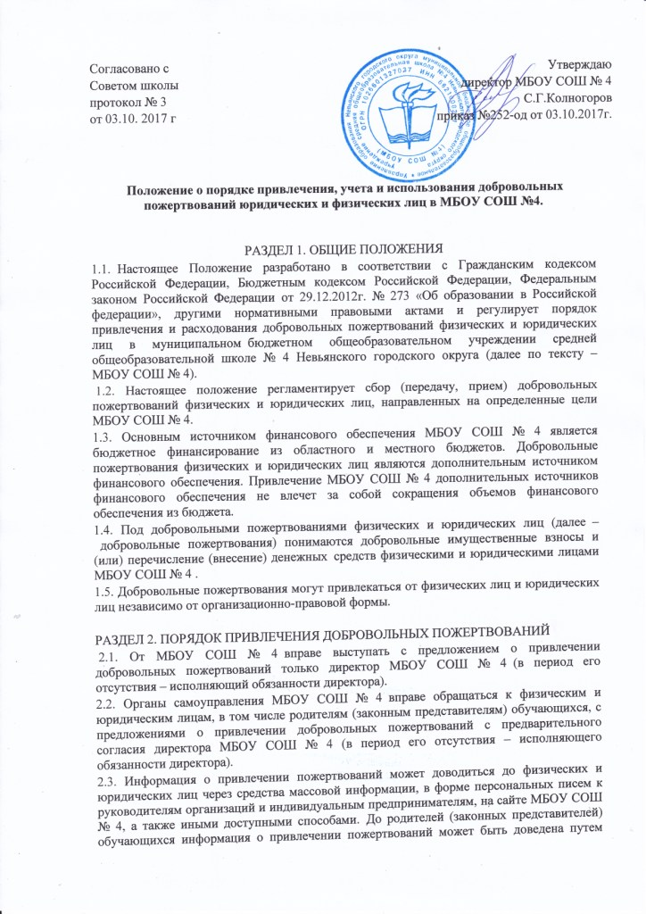

размещения в МБОУ СОШ № 4  в общедоступном для обозрения месте, на родительских собраниях.

2.4. При обращении за добровольными пожертвованиями МБОУ СОШ № 4  информирует в указанном выше порядке физическое или юридическое лицо о целях привлечения добровольных пожертвований.

2.5. Физические или юридические лица вправе самостоятельно обращаться в МБОУ СОШ № 4 с предложениями о направлении  добровольных пожертвований.

2.6. Размер добровольного пожертвования определяется жертвователем самостоятельно.

2.7. Не допускается:

- понуждение со стороны администрации, работников, органов управления МБОУ СОШ № 4  к внесению пожертвований физическими или юридическими лицам, в том числе родителями (законными представителями) обучающихся.

- вовлечение обучающихся в финансовые отношения между их родителями (законными представителям) и МБОУ СОШ № 4;

- использование добровольных пожертвований на цели, не соответствующие объявленным при привлечении пожертвований.

2.8. Добровольные пожертвования могут привлекаться на следующие цели:

- приобретение необходимого МБОУ СОШ № 4 имущества;

-укрепление и развитие материально-технической базы МБОУ СОШ № 4;

- охрану  жизни и здоровья, обеспечение безопасности детей в период образовательного процесса;

- поощрение работников МБОУ СОШ № 4, обучающихся;

-решение иных задач, относящихся к уставной деятельности МБОУ СОШ № 4.

РАЗДЕЛ 3. ПОРЯДОК ПРИЁМА И РАСХОДОВАНИЯ ДОБРОВОЛЬНЫХ ПОЖЕРТВОВАНИЙ

 3.1. Добровольные пожертвования принимаются МБОУ СОШ № 4 на основании  письменного заявления жертвователя  на имя директора школы,  либо договора пожертвования    (Приложение № 1), заключенного в письменной форме, в котором должны быть отражены:

- сумма пожертвования (при пожертвовании денежных средств);

- перечень имущества (при пожертвовании имущества);

-цель использования имущества или права (по желанию жертвователя);

- реквизиты жертвователя;

-дата пожертвования.

3.2. Договор  пожертвования недвижимого имущества подлежит государственной регистрации в порядке, предусмотренном действующим законодательством РФ.

3.3. Добровольные пожертвования, в виде денежных средств, принимаются  безналичным способом путем перечисления на расчетный счет МБОУ СОШ № 4.

3.4. Бухгалтерия МБОУ СОШ № 4  обеспечивает:

- постановку на баланс имущества, полученного от жертвователя и (или) приобретенного за счет внесенных им денежных средств;

- ведение обособленного учёта всех операций по использованию пожертвованного имущества (в случае, если в заявлении или в договоре пожертвования определена цель использования имущества);

- осуществляет бухгалтерский учет добровольных пожертвований в соответствии с действующим законодательством РФ.

3.5. Пожертвованное имущество (за исключением денежных средств) оформляется в обязательном порядке актом приема-передачи.

3.6. Распоряжение пожертвованным имуществом осуществляет директор МБОУ СОШ № 4. Денежные средства расходуются на основании утвержденной директором  сметы доходов и расходов, согласованной с Советом школы МБОУ СОШ № 4, муниципальных контрактов (договоров), счетов-фактур, актов выполненных работ и иных документов, подтверждающих целевое использование добровольных пожертвований.

РАЗДЕЛ 4. ЗАКЛЮЧИТЕЛЬНЫЕ ПОЛОЖЕНИЯ

4.1.  Ежегодно  (октябрь) директор МБОУ СОШ № 4  предоставляет родителям (законным представителям) обучающихся, публичные отчеты о   привлечении и расходовании добровольных пожертвований в МБОУ СОШ № 4 (на родительском собрании, заседании Совета школы или  на сайте школы).

4.2. МБОУ СОШ № 4 обеспечивает доступ физических и юридических лиц, осуществивших добровольное пожертвование, к документации, связанной с целевым использованием добровольных пожертвований, если это не противоречит действующему законодательству и не препятствует текущей деятельности МБОУ СОШ № 4 .

4.3. Контроль за соблюдением законности привлечения внебюджетных средств в МБОУ СОШ № 4 осуществляется директором МБОУ СОШ № 4 , учредителем, иными органами  в соответствии с законодательством РФ.

4.4.  Директор МБОУ СОШ № 4   несет персональную ответственность за соблюдение порядка привлечения и использование добровольных пожертвований.

4.5. Срок действия Положения не ограничен.

Приложение № 1

к Положению о порядке привлечения,  учёта и использования добровольных пожертвований юридических и физических лиц в МБОУ СОШ № 4

Договор

добровольного пожертвования

«___»______________2013 г. №_____

(полное наименование организации или Ф.И.О. физического  лица) именуемый (ая) в дальнейшем  Жертвователь, с одной стороны, и муниципальное бюджетное общеобразовательное учреждение  средняя общеобразовательная школа № 4  Невьянского городского округа (далее МБОУ СОШ № 4), в лице директора _____________________, действующего на основании Устава, а вместе именуемые "Cтороны", заключили настоящий договор о нижеследующем:

1. Предмет договора

1.1. Жертвователь передает МБОУ СОШ № 4 в качестве добровольного пожертвования

следующее имущество:

__________________________________________________________________

__________________________________________________________________

__________________________________________________________________

__________________________________________________________________

1.2.Добровольные пожертвования должны быть использованы  на развитие образовательного процесса в МБОУ СОШ № 4 в соответствии с «Положением о привлечении   добровольных пожертвований в муниципальном  бюджетном общеобразовательном учреждении  средней образовательной школе № 4 (пункт 2.8. Положения)

1.3.МБОУ СОШ № 4 принимает добровольные пожертвования, указанные в  п. 1 настоящего договора, и обязуется:

а) использовать их по целевому назначению;

б) вести обособленный учет всех операций по использованию добровольных пожертвований;

в) незамедлительно известить  Жертвователя, если использование добровольных пожертвований в соответствии с указанным  Жертвователем  назначением станет невозможным вследствие изменившихся обстоятельств.

1.4.Жертвователь вправе:

а) контролировать использование добровольных пожертвований по целевому назначению;

б) требовать отмены добровольных пожертвований в случае использования пожертвованного имущества не в соответствии с указанным жертвователем назначением или изменения МБОУ СОШ № 4 этого назначения в силу изменившихся обстоятельств без согласия Жертвователя.

1.5.Изменение назначения использования переданного имущества допускается, если обстоятельства изменились таким образом, что становится невозможным использовать его

по первоначальному назначению, и Жертвователь соглашается на использование имущества по другому назначению, либо   в других условиях.

1.6.Добровольные пожертвования могут быть отменены по иску  Жертвователя, наследника или иного правопреемника в случае использования добровольных пожертвований, не в соответствии с определенным Жертвователем назначением. Изменения в настоящий договор оформляются дополнительным соглашением, подписанным сторонами.

1.7.Во всем остальном, что не предусмотрено настоящим договором, стороны будут руководствоваться законодательством РФ.

2. Конфиденциальность.

2.1.Условия настоящего договора и дополнительных соглашений к нему конфиденциальны и не подлежат разглашению.

3. Разрешение споров.

3.1.Все споры, вытекающие из настоящего договора, разрешаются в порядке, определяемом гражданским процессуальным законодательством Российской Федерации.

4. Срок действия договора.

4.1. Настоящий договор вступает в силу с момента его подписания Сторонами и действует до полного выполнения Сторонами всех принятых на себя обязательств в соответствии с условиями договора.

5. Заключительное соглашение.

5.1.Любые изменения и дополнения к настоящему договору действительны при условии, если они совершены в письменной форме, скреплены печатями и подписаны надлежаще уполномоченными на то представителями Сторон.

5.2.Настоящий договор подписан в двух экземплярах для каждой из сторон договора, причём все экземпляры имеют равную юридическую силу.

6. Адреса и реквизиты сторон:

|  |  |
| --- | --- |
| Жертвователь:    Ф.И.О. (или наименование организации)  ___________________________________  Адрес:_____________________________  ___________________________________  Паспорт _____ № __________________   выдан (кем)________________________  (когда)_____________________________      Подпись    М.П. | МБОУ СОШ № 4:    624194, Свердловская область,  г. Невьянск, ул. Долгих, дом 69  ИНН/КПП  ОГРН    Директор                  Колногоров с.Г.      Подпись    М.П. |